Patientmedverkan

– en viktig ingrediens i förbättringsarbete

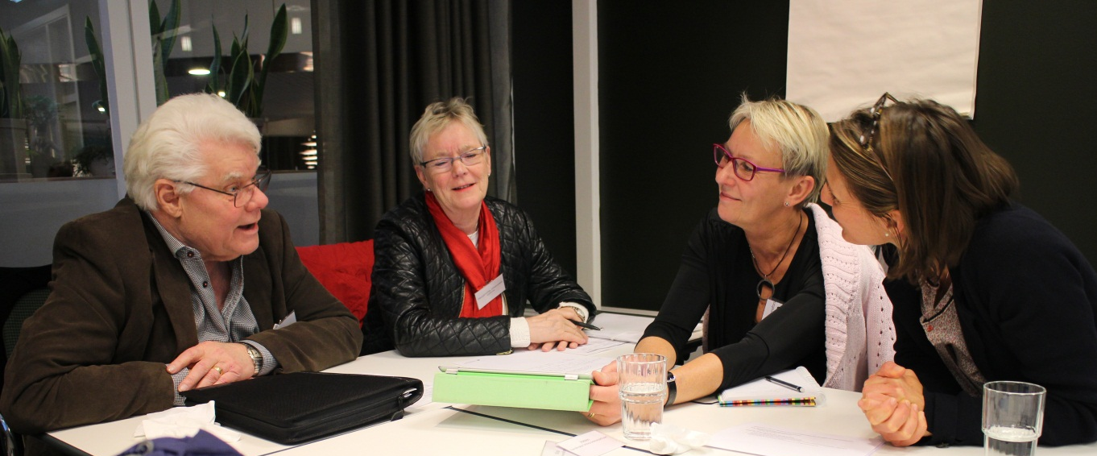

Personer med patienterfarenheter från just er verksamhet är viktiga i det förbättringsarbete ni nu ska påbörja. De har erfarenheter och upplevelser från en helt annan synvinkel av er verksamhet, av de tjänster ni levererar varje dag på bästa tänkbara sätt. En person med patienterfarenhet är också expert, på sig själv och på att vara sjuk i sin sjukdom.
Genom att lyssna på personens egen, subjektiva berättelse av hur det är att vara sjuk, och att komma in i er verksamhet från andra sidan, genom entrédörren, kan de ge er helt unika möjligheter att se med nya ögon på det invanda. Deras bild kan vara en hjälp i att prioritera ert förbättringsarbete på ett sätt som gör skillnad för de ni finns till för, för att ni verkligen vet hur de upplever verkligheten i den verksamhet ni bedriver.
Vi vill att ni har med en patient alternativt närstående till patient med erfarenhet från er egen verksamhet i ert förbättringsteam. Nedan följer några viktiga saker att tänka på, råd och tips.

Teamarbete
Ett väl fungerande teamarbete betyder att alla är delaktiga och synliga. Det är mycket viktigt att personen som har patienterfarenhet från er verksamhet känner sig som del i teamet. De bör få samma information som övriga teammedlemmar om projektet för att kunna bidra, både vad gäller förbättringsmetodik och verktyg, men även vad gäller det problemområde ni ska jobba med, varför ni gör detta, och framför allt - varför just de är så viktiga för ert arbete! Se till att personen finns med i maillistor, mötesförfrågningar etc. så att de får informationen på samma sätt som teammedlemmar.
Ett väl fungerande teamarbete innebär också till stor del att lyssna och lära av varandra, alla deltagare i teamet bör ges utrymme för att dela med sig av just sina erfarenheter och kompetenser, ta tillvara på varandras styrkor- som personer och i era professioner.
Coachen eller utsedd person kommer att vara den som är ansvarig för att teamarbetet med den person ni bjuder in i ert team fungerar på ett bra sätt. Denna person kommer att fungera som närmsta kontakt i teamet, om inte någon annan mer lämpad som redan känner patienten finns i ert team.
Vi rekommenderar även att ha avstämningar/samtal/träffar med er patientrepresentant under arbetets gång, då vi är måna om att det ska fungera bra.
Rekrytering
Det finns fler olika sätt att rekrytera patienter till att delta i förbättringsarbete.
Ett bra sätt kan vara att bjuda in en patient direkt från exempelvis mottagningen. Kanske kan sjuksköterskan som träffar patienten regelbundet vara den som försöker att rekrytera. Det finns en liten checklista som kan användas för denna process.
Ni kan också bjuda in till exempelvis eftermiddagsfika på avdelningen/mottagningen, där ni både kan få tillfälle att träffa era patienter och deras närstående, få input och åsikter, men även chans att rekrytera personer som vill delta i förbättringsarbetet.
Välkomnar även personer som är närstående till person med sjukdom att vara del i era förbättringsteam som alternativ till person med direkt patienterfarenhet.
Har ni svårt att själva hitta lämpliga patienter eller närstående så finns det möjlighet att ta hjälp av patientföreningar.
I region Jönköping finns även Levande bibliotek där man kan rekrytera ifrån.
Kontaktpersoner:
Ann-Margreth Kvarnefors: louise.nordlund.johansson@rjl.se
Patrik Blomqvist: patrik.blomqvist@rjl.se

Förväntningar
De erfarenheter vi har sedan tidigare är att det är viktigt att ni formar spelregler på hemmaplan. Det är viktigt att ni, såväl som den person ni bjuder med i teamet vet vad ni har för förväntningar på varandra och vilka olika roller ni kan tänkas ha.
Ersättning
Personer med patienterfarenhet som deltar vid våra möten har möjlighet att få arvode de dagar de är med enligt en policy antagen inom Region Jönköpings län
Du hittar information här: http://plus.rjl.se/index.jsf?nodeId=44788&nodeType=13

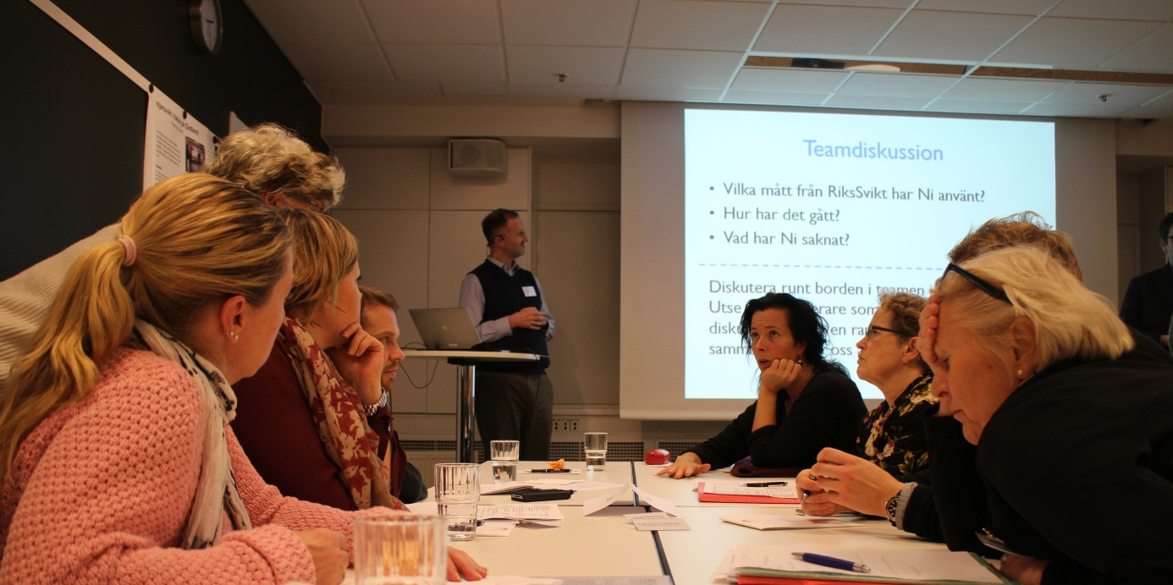

Fokusgrupper
Vi vill även öppna tankarna hos er för att samla in erfarenheter från fler personer med patienterfarenheter från just er verksamhet. Ett enkelt, roligt och bra sätt för detta är att arbeta med fokusgrupper på hemmaplan. Det bygger på att ni bjuder in flera patienter att delta, och tillsammans i grupp reflektera över sina erfarenheter som ni sedan ka använda i ert fortsatta förbättringsarbete. Är ni intresserade av att veta mer om detta så hjälper vi er gärna.

Tips från personer med patienterfarenheter som deltagit i förbättringsteam
- Ha en nära dialog med patientrepresentanterna
- Ha gärna fler än en patientrepresentant i teamet
- Ta tillvara på patientrepresentantens erfarenheter
- Kontinuerlig kontakt med patientrepresentanter och på så sätt hålla dem uppdaterade med vad som händer
- Att ha en träff med patientrepresentanter innan teamstart är en fördel

Lycka till!

Kontaktpersoner:
Annmargreth Kvarnefors: anna.kvarnefors@rjl.se
Patrik Blomqvist: patrik.blomqvist@rjl.se

